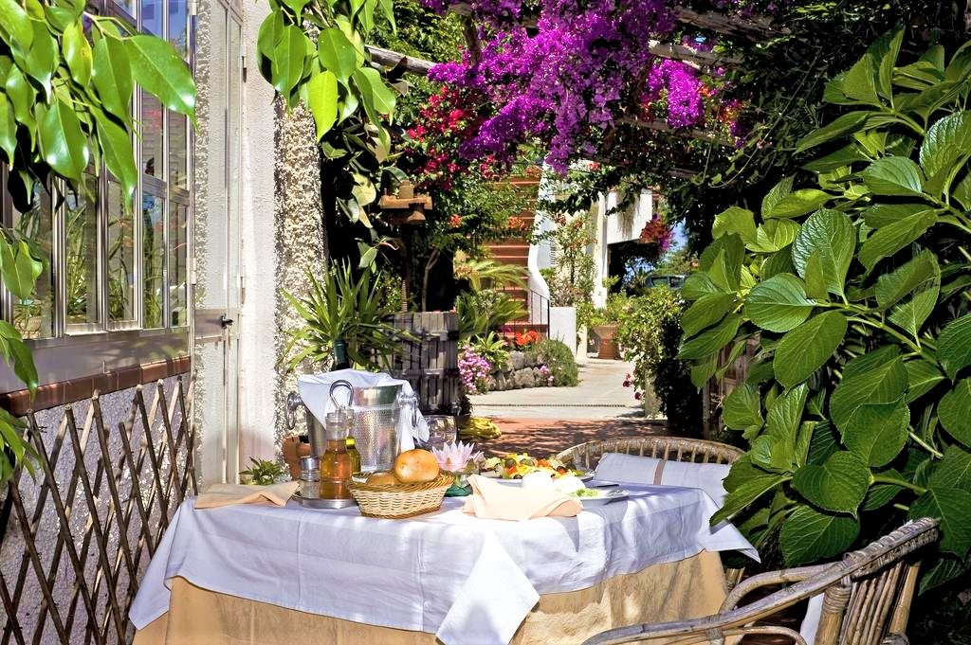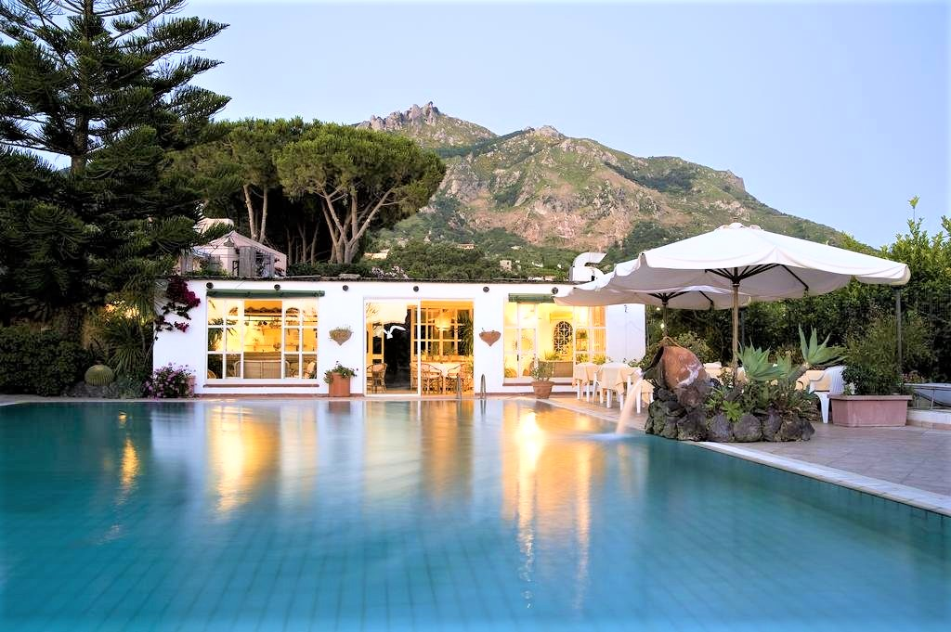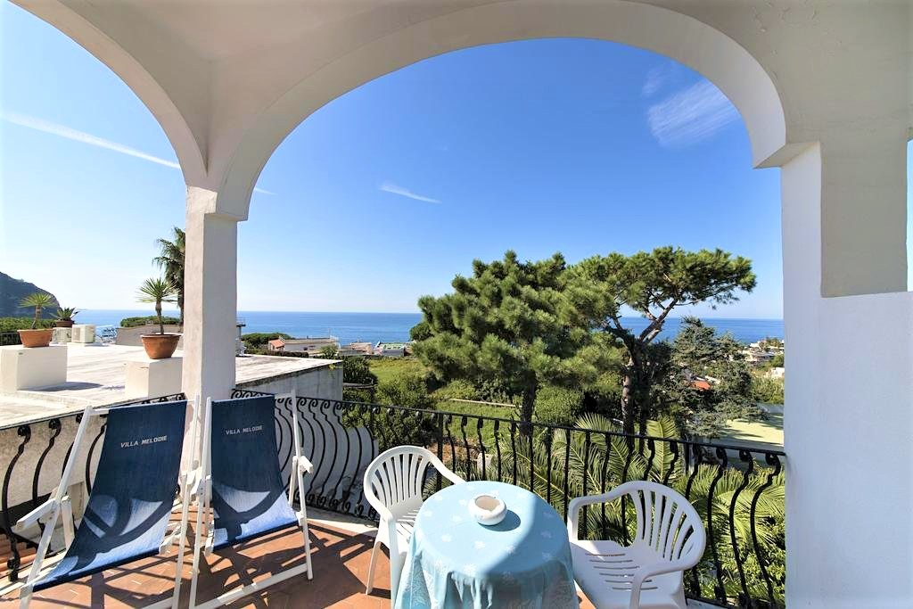

Villa Melodie 3*

TRANSPORT AVION
PLECARI DIN BUCURESTI SI BUDAPESTA

Vila este foarte bine amplasata, la doar 12 km de portul din Ischia, de unde se pot face excursiile catre faimoasa Insula Capri si Coasta Amalfitana.Vila, construita in anii 1960, a fost locuinta privata a unei familii de intelectuali germani. A fost apoi cumparata de actualul proprietar si transformata intr-un mic hotel incantator. In ciuda transformarii, hotelul isi pastreaza inca farmecul unei vile private cu spatii in aer liber, o piscina, o gradina si patch-uri de legume care ofera produse proaspete, folosite apoi in bucatarie pentru a pregati feluri de mancare specifice zonei.

Prezentare oficiala hotel: www.melodie.it/en/

Localizare: Hotelul Villa Melodie se afla pe partea de vest a insulei Ischia, in orasul Forio, pe un promontoriu care il separa de plaja Citara. Vila este inconjurata de podgorii si plantatii de lamai, care iti rasfata simturile cu miresmele lor placute. Are o amplasare perfecta, la doar 12 km de portul din Ischia, la 2 km de centrul din Forio si la 1.5 km de cel mai mare parc termal din insula, Giardini Poseidon. Vila ofera o priveliste incantatoare asupra insulei Ventotene si farului Punta Imperatore.

Facilitati hotel: Bar - Restaurant: Villa Melodie ofera un mic dejun in stil italian cu produse de patiserie, bauturi calde si suc proaspat de fructe, servit zilnic. In restaurantul hotelului se pot savura mancaruri din bucataria tipic ischitana si mediteraneana.

Piscina interioara este cu apa termala, la o temperatura constanta intre 28 si 30 grade, iar ceaexterioara are o temperatura ambianta si este dotata cu umbrele de soare si sezlonguri.Vila este dotata cu cateva aparate de fitness, cu ajutorul carora te poti mentine in forma in perioada vacantei.
Frumoasa plaja Citara este la doar 1.2 km de vila, la care se poate ajunge cu autobuzul ( statia este la 100 m de vila).

Facilitati camere:
Camerele duble standard au baie proprie, dus, uscator de par, seif, telefon, TV prin satelit, aer conditionat si balcon.
Camerele duble cu vedere la mare au baie proprie, dus, uscator de par, seif, telefon, TV prin satelit, aer conditionat, balcon sau terasa.
Camerele single au baie proprie, dus, uscator de par, seif, telefon, TV prin satelit, aer conditionat si balcon.

Tariful nu include taxele de statiune:
De la 1 ianuarie pana la 31 martie si de la 1 noiembrie pana la 31 decembrie:
hotel 3* = 1 eur/persoana/zi
hotel 4* = 1,5 eur/persoana/zi
hotel 5* = 2 eur/persoana/zi

De la 1 aprilie pana la 31 octombrie:
hotel 3* = 2 eur/persoana/zi
hotel 4* = 3 eur/persoana/zi
hotel 5* = 4 eur/persoana/zi

Aceste taxe sunt valabile doar pentru primele 7 nopti de sejur. Ele vor fi achitate de turist direct la receptia hotelului.

